MATEMATICA

Unidad 1: Datos y Azar Tema 1: Técnicas de conteo Principio Multiplicativo

Instrucciones:

- Leer comprensivamente las instrucciones de cada actividad propuesta en la guía de trabajo.
- Responder cada actividad en los espacios dejados para ello, de forma clara y con desarrollo.
- Una vez terminada las actividades, debes fotografiar las páginas 4 y 5 de este documento.
- Enviar las imágenes al correo: piemgv2020@gmail.com

NOMBRE: |  | Rut:
CURSO: | FECHA:

Actividad 1: Leer atentamente la siguiente información
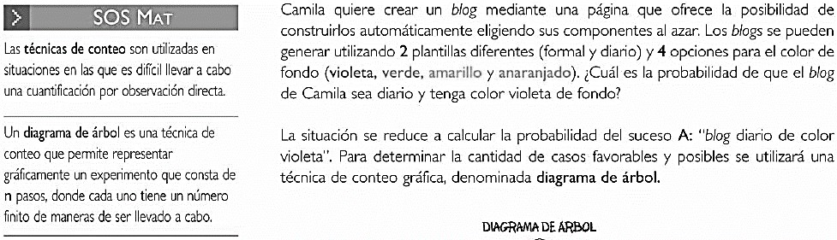
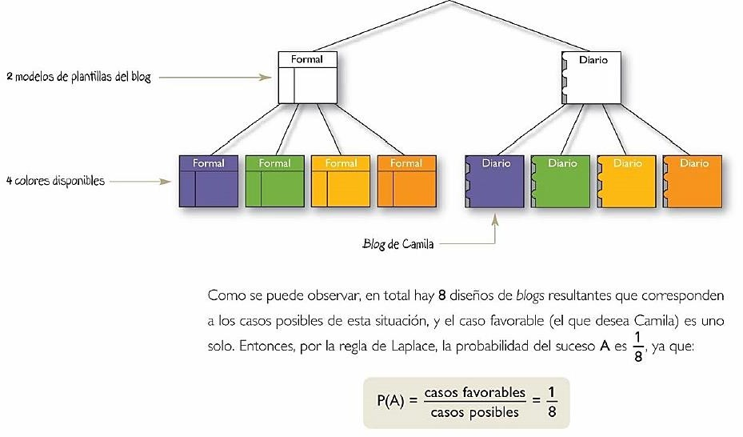
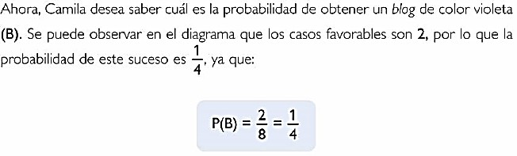

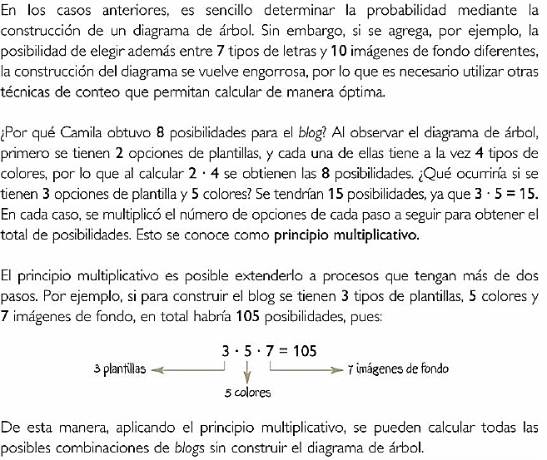
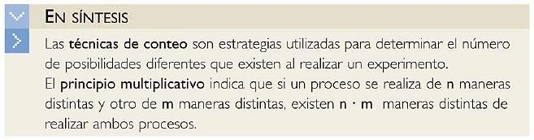
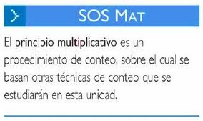

Actividad 2: Resuelve ordenadamente cada ejercicio en el espacio dejado para ello.

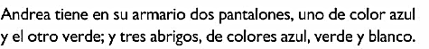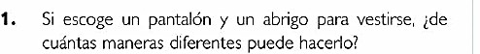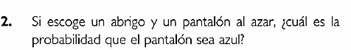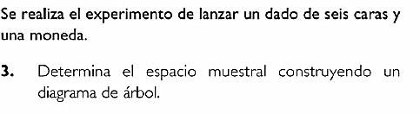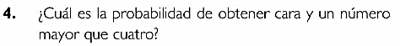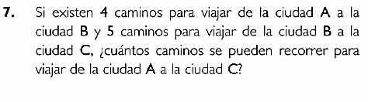

Actividad 3: Lee el ejemplo:
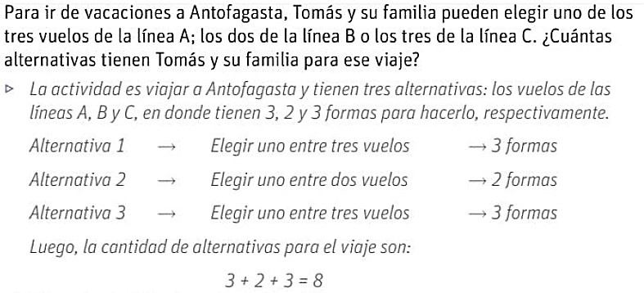

El ejemplo anterior presenta el principio aditivo, una técnica de conteo en probabilidad que permite medir de cuántas maneras se puede realizar una actividad que, a su vez, tiene varias alternativas para ser realizada, de las cuales se puede elegir solo una a la vez.

Actividad 4: Resuelve cada situación aplicando el principio aditivo o multiplicativo según corresponda.
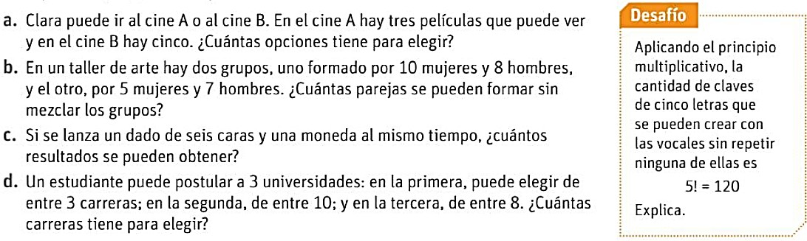

RESPONDE ACA LA ÚLTIMA ACTIVIDAD

a.
b.
c.
d.

